Bài 7: Gradient Descent (phần 1/2)

- Giới thiệu

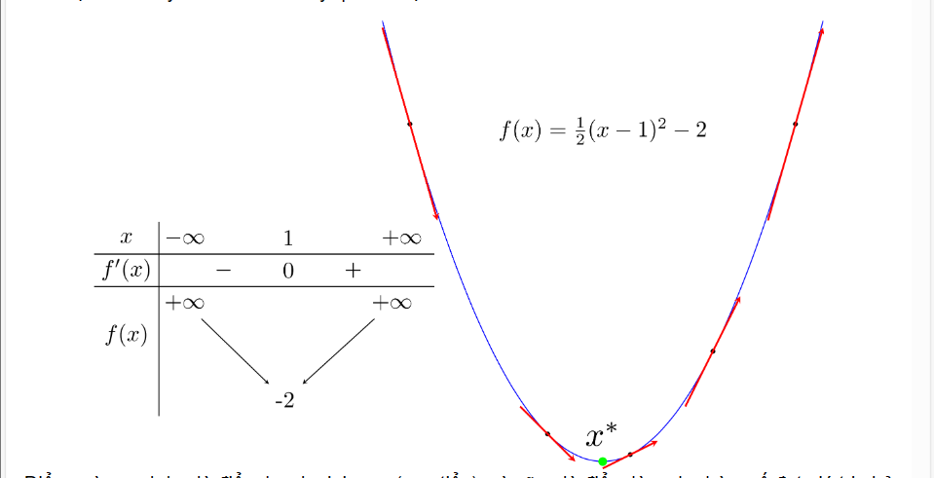
local minimum : điểm cực tiểu
global minimum : điểm mà tại đó đạt giá trị nhỏ nhất
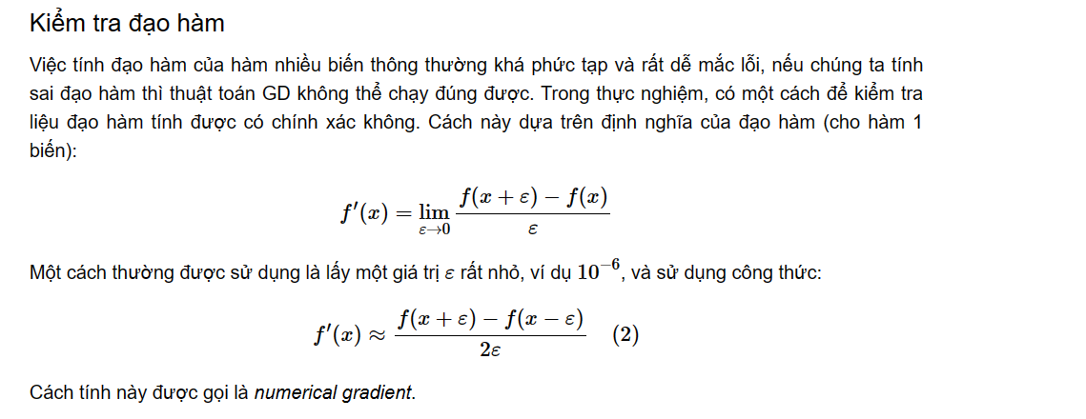
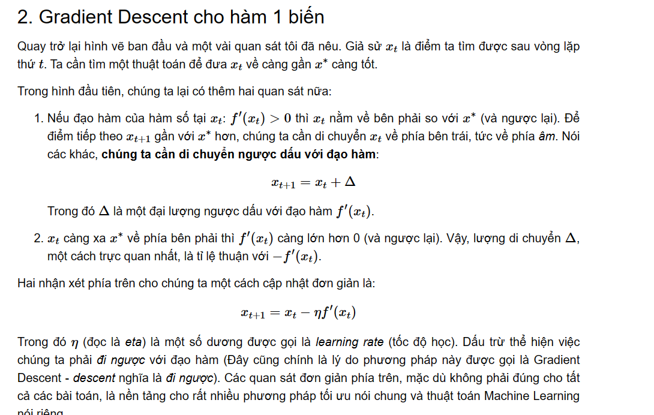
- theta
- 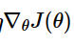nabla

